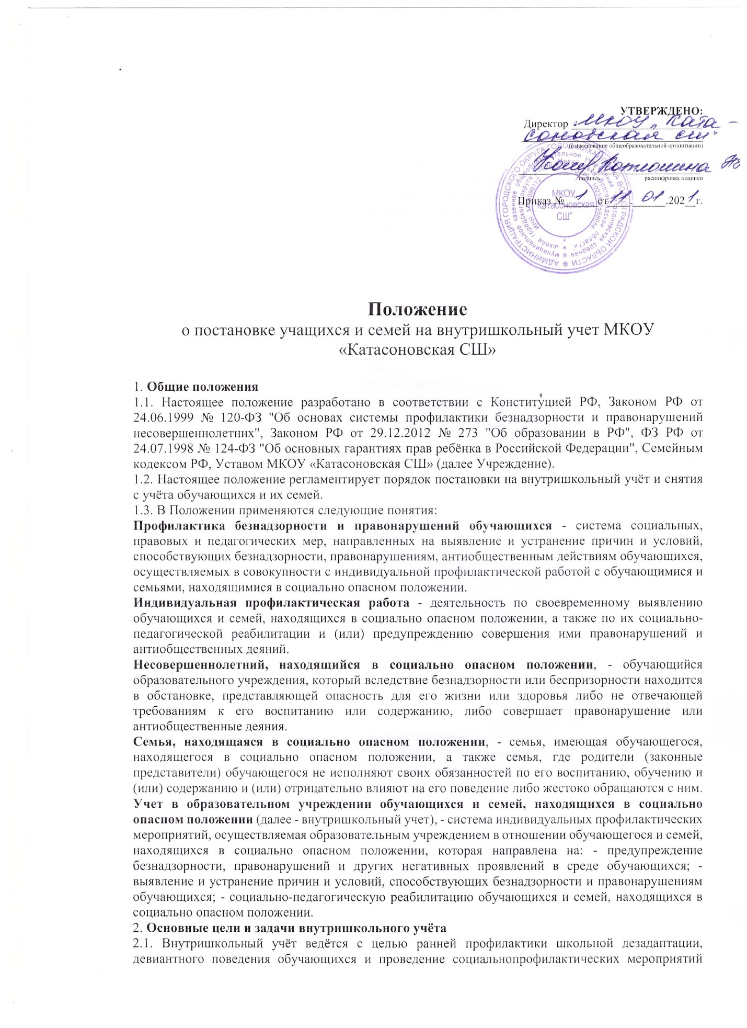

УТВЕРЖДЕНО:
Директор ________________________
_________________________________
(наименование общеобразовательной организации)

_____________ /___________________/
подпись расшифровка подписи

Приказ №______от____.______.202__г.

Положение
о постановке учащихся и семей на внутришкольный учет МКОУ «Катасоновская СШ»

1. Общие положения
1.1. Настоящее положение разработано в соответствии с Конституцией РФ, Законом РФ от 24.06.1999 № 120-ФЗ "Об основах системы профилактики безнадзорности и правонарушений несовершеннолетних", Законом РФ от 29.12.2012 № 273 "Об образовании в РФ", ФЗ РФ от 24.07.1998 № 124-ФЗ "Об основных гарантиях прав ребёнка в Российской Федерации", Семейным кодексом РФ, Уставом МКОУ «Катасоновская СШ» (далее Учреждение).
1.2. Настоящее положение регламентирует порядок постановки на внутришкольный учёт и снятия с учёта обучающихся и их семей.
1.3. В Положении применяются следующие понятия:
Профилактика безнадзорности и правонарушений обучающихся - система социальных, правовых и педагогических мер, направленных на выявление и устранение причин и условий, способствующих безнадзорности, правонарушениям, антиобщественным действиям обучающихся, осуществляемых в совокупности с индивидуальной профилактической работой с обучающимися и семьями, находящимися в социально опасном положении.
Индивидуальная профилактическая работа - деятельность по своевременному выявлению обучающихся и семей, находящихся в социально опасном положении, а также по их социально-педагогической реабилитации и (или) предупреждению совершения ими правонарушений и антиобщественных деяний.
Несовершеннолетний, находящийся в социально опасном положении, - обучающийся образовательного учреждения, который вследствие безнадзорности или беспризорности находится в обстановке, представляющей опасность для его жизни или здоровья либо не отвечающей требованиям к его воспитанию или содержанию, либо совершает правонарушение или антиобщественные деяния.
Семья, находящаяся в социально опасном положении, - семья, имеющая обучающегося, находящегося в социально опасном положении, а также семья, где родители (законные представители) обучающегося не исполняют своих обязанностей по его воспитанию, обучению и (или) содержанию и (или) отрицательно влияют на его поведение либо жестоко обращаются с ним. Учет в образовательном учреждении обучающихся и семей, находящихся в социально опасном положении (далее - внутришкольный учет), - система индивидуальных профилактических мероприятий, осуществляемая образовательным учреждением в отношении обучающегося и семей, находящихся в социально опасном положении, которая направлена на: - предупреждение безнадзорности, правонарушений и других негативных проявлений в среде обучающихся; - выявление и устранение причин и условий, способствующих безнадзорности и правонарушениям обучающихся; - социально-педагогическую реабилитацию обучающихся и семей, находящихся в социально опасном положении.
2. Основные цели и задачи внутришкольного учёта
2.1. Внутришкольный учёт ведётся с целью ранней профилактики школьной дезадаптации, девиантного поведения обучающихся и проведение социальнопрофилактических мероприятий совместно с учебной и воспитательной деятельностью по оказанию педагогической помощи семьям и учащимся в решении возникших проблем, коррекцию девиантного поведения.
2.2. Основные задачи: предупреждение безнадзорности, беспризорности, правонарушений и антиобщественных действий несовершеннолетних; обеспечение защиты прав и законных интересов несовершеннолетних; своевременное выявление детей и семей, находящихся в социально опасном положении или группе риска по социальному сиротству; оказание социально-психологической и педагогической помощи несовершеннолетним с отклонениями в поведении, имеющими проблемы в обучении; оказание помощи семьям в обучении и воспитании детей.
3. Порядок постановки учащихся и семей на внутришкольный учёт
3.1. Решение о постановке на внутришкольный учёт учащихся или семей принимается на заседании Совета профилактики.
3.2. Постановке на внутришкольный учёт подлежат семьи, в которых:
− ребёнку не обеспечивается возможное полноценное воспитание и обучение, не осуществляется необходимый надзор;
− создана обстановка, которая отрицательно влияет на психическое состояние ребёнка и его обучение;
− имеют место глубокие конфликты между членами семьи, в которые втянут ребёнок;
− члены семьи злоупотребляют алкоголем, наркотиками, ведут антиобщественный образ жизни и тем самым отрицательно влияют на ребёнка;
− имеют детей, находящихся в социально опасном положении и состоящих на учёте в образовательном учреждении;
− допускают в отношении своих детей жестокое обращение.
3.3. Постановке на внутришкольный учёт подлежат следующие учащиеся:
− имеющие склонность к вредным привычкам, в том числе применение психоактивных веществ без назначения врача;
− систематически нарушающие Устав учреждения, учебную дисциплину (пропуски занятий без уважительной причины, антиобщественное поведение);
− совершившие правонарушения, повлёкшие меры административного воздействия;
− безнадзорные, беспризорные, занимающиеся бродяжничеством, попрошайничеством;
− поставленные на учёт
− участвующие в неформальных объединениях и организациях антиобщественной направленности; − совершившие правонарушения до достижения возраста, с которого наступает уголовная ответственность
3.4. Ходатайство о постановке на учёт выносится классным руководителем или социальным педагогом.
3.5. До принятия решения о постановке на учёт классный руководитель и социальный педагог проводят подготовительную работу:
− посещают семью;
− беседуют с родителями (законными представителями), выясняют все аспекты проблемы, причины возникновения проблемы;
− организуют консультацию психолога (при необходимости) при согласии родителей;
− составляют психолого-педагогическую характеристику;
3.6. Совет профилактики, рассмотрев представленные документы, принимает решение о постановке на учёт и планирует совместно с классным руководителем основные направления работы с учащимися.
3.7. Советом профилактики руководит директор. В состав входят заместители директора, социальный педагог, инспектор ОДН (по договорённости).
3.8. решение о постановке на учёт выносится в присутствии родителей (законных представителей) 4. Порядок снятия учащихся и семей с внутришкольного учёта
4.1. Решение о снятии с учёта принимается и утверждается на Совете профилактики
4.2. Решение о снятии с учёта принимается в случае:
− эффективного результата проведённых мероприятий,
− устойчивой тенденции к улучшению или полного решения проблемы, которая стала причиной постановки на учёт.
5. Содержание работы с учащимися и семьями, поставленными на учёт.
5.1. Классный руководитель проводит профилактическую работу с учащимися и семьями, поставленными на учёт, согласно разработанному совместно с Советом профилактики плану.
5.2. Классный руководитель планирует и контролирует занятость учащихся во внеурочное время, во время каникул, контролирует посещаемость уроков, текущую и итоговую успеваемость. Обо всех значимых изменениях (позитивных и негативных) в поведении учащегося или семьи, находящихся на учёте классный руководитель сообщает социальному педагогу, заместителю директора по воспитательной работе.
5.3. Классный руководитель, социально-психологическая служба школы оказывают семьям и учащимся, состоящим на учёте необходимую помощь. Если родители отказываются от помощи, предлагаемой школой, сами не занимаются проблемами ребенка, Совет профилактики выносит решение об обращении с ходатайством в Комиссию по делам несовершеннолетних

